|  |
| --- |
| Stadium Company |
| PPE : LaFéepicerie.fr |
| Conception d’un site dynamique |

|  |
| --- |
| Kévin HOUGUET, Florian FREMIN, Carole LAMBERT, Martin LELARGE  Groupe 8 |

Sommaire

Introduction 3

Répartition des tâches 4

Difficultés rencontrées 5

Problèmes sur le serveur web 5

1er problème 5

2ème problème 5

3ème problème 5

Problèmes relatif au privilège de root 5

Résolution 5

Problèmes relatif au développement du site 5

Consignes pour la consultation du site 6

Serveur web actif ? 6

Manipulation pour se connecter sur tout ordinateur 6

Arborescence du site 7

Paramétrage de sécurité du serveur web 8

Base sous MySQL 11

Schéma relationnel 11

Contenu des tables 11

a) TYPE_UTILISATEUR 11

b) TYPE_PRODUIT 11

c) PRODUIT 12

d) UTILISATEUR 12

e) LIVRE_DOR 12

f) COMMANDE 12

g) COMMANDER 12

Mode d’accès pour accéder à la base 13

Exemple d’utilisation d’une requête 13

Conclusion 14

Sources 14

# Introduction

Dans cette situation nous allons devoir passer notre ancien site web, qui correspondait à un site vitrine en site dynamique. De plus nous allons mettre en place un serveur qui devra héberger deux sites web différents. Dans ce nouveau site dynamique représentant une épicerie, il nous faudra prendre en compte la connexion des clients, ainsi que la gestion de leur panier avec mise automatique de la gestion des stocks en fonction de leurs achats dans une base de données associée.

Au niveau serveur, il faudra configurer l’accessibilité du site, ainsi que sa protection avec la mise en place de gestion d’erreur.

# Répartition des tâches

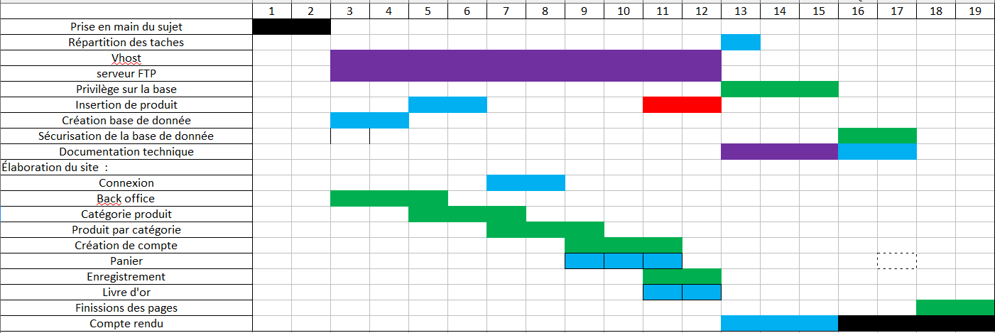

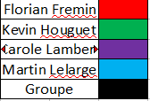

Difficultés rencontrées

## Problèmes sur le serveur web

### 1er problème

Lors de la création des vhost, seul un site était alors accessible alors qu’ils étaient tous les deux créés.

#### Détails

Problème dans le fichier wamp\bin\apache\apache2.2.22\conf\httpd.conf.

#### Résolution

Nous devions enlever une ligne en commentaire pour permette l’accès par les différents vhost.

### 2ème problème

Lorsque nous allions dans le localhost sur le serveur web, nous ne tombions pas sur l’accueil de wamp, mais sur l’un des sites internet.

#### Résolution

Création d’un troisième vhost pour tomber sur l’accueil de wamp et non plus sur les sites internet.

### 3ème problème

Problème de connexion à distance sur le serveur.

#### Détails

Lorsque nous tapions l’adresse une erreur survenait pour dire que celle-ci était introuvable.

#### Résolution

Modification nécessaire sur le fichier host du PC voulant se connecter au site, en rajoutant la ligne :

**172.31.0.68 www.lafeepicerie.fr**

## Problèmes relatif au privilège de root

Lors de la modification des privilèges de root, une modification nous interdisant d’y avoir accès a eu lieu. Impossibilité de revenir sur ce fichier pour les modifier à nouveau.

### Résolution

Utilisation de MySQL console pour résoudre le problème, après plusieurs tentatives de réinitialisation du mot de passe root, une réinstallation fut plus rapide à mettre en œuvre.

## Problèmes relatif au développement du site

Aucun problème particulier au niveau du PHP, car rapidement résolu.

Problème d’affichage au niveau du CSS mais très vite résolu.

Consignes pour la consultation du site

## Serveur web actif ?

Le serveur wamp doit être actif (vérification de l’accès à la page http://localhost)

## Manipulation pour se connecter sur tout ordinateur

* Modifier le fichier Hosts (C:\Windows\Systèm32\drivers\etc) en rajoutant la ligne suivante : « 172.31.0.68 www.lafeepicerie.fr » (l’adresse ip correspondant à celle du serveur web)

Si la modification est impossible, s’assurer que ce n’est pas l’anti-virus qui bloque l’accès.

* Redémarrer l’ordinateur pour la prise en compte des modifications.
* Lancer un navigateur.
* Enlever le proxy, ou rajouter une exception (lafeepicerie.fr)

Entrer l’adresse du site web : Lafeepicerie.fr

# Arborescence du site

Paramétrage de sécurité du serveur web

Sécurisation de la base de données

Création d’utilisateur :

* AdminGrp8 avec pour mot de passe « admin »
* User avec pour mot de passe « userlafeepicerie »

L’utilisateur « Admin » sera utilisé pour les modifications qui auront lieues sur la base sur un niveau administrateur. Il aura accès aux changements de la configuration du site, création de news, suppression d’utilisateurs, etc.

L’utilisateur « User » sera utilisé pour les modifications qui auront lieues sur la base à un niveau utilisateur. Il aura accès aux changements des données de son propre compte mise à part de certains éléments comme l’identifiant. Il aura le droit de modifier les tables incluant les commandes, les stocks, etc.

Modification du mot de passe de « root » :

**Choix de la base > Privilèges > Ajouter un utilisateur**

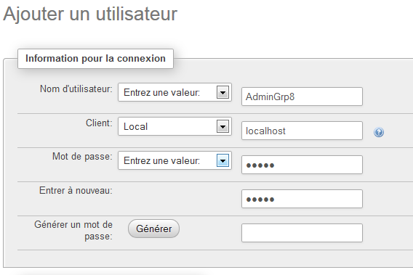

*Le client doit être au final : Tout client, ici les tests ont été faits en local*

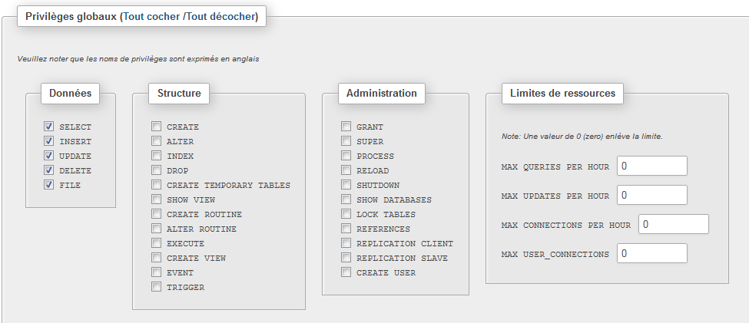

*L’administrateur n’a les droits que sur le site*

Penser à enlever aussi les privilèges globaux que Mysql met automatiquement à chaque nouvel utilisateur. On devrait voir ceci ensuite :

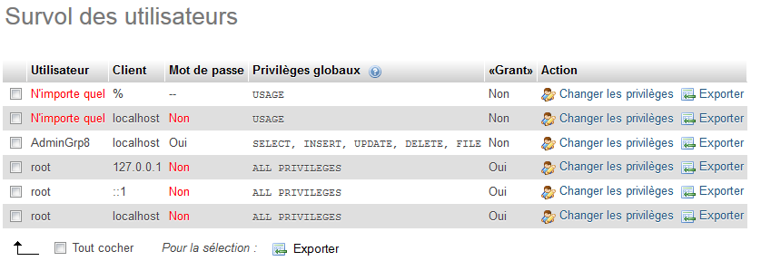

Pour modifier les droits spécifiques à une table, il faut aller sur la base choisies, cliquer sur Privilèges, changer les privilèges sur l’utilisateur choisis et :

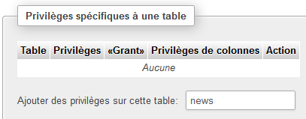

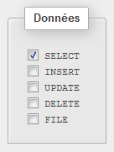Nous arrivons ensuite sur la page de privilèges spécifiques à cette table et à cet utilisateur. Laisser cocher Select et cliquer sur exécuter.

Cette étape est indispensable mais remonte une erreur :

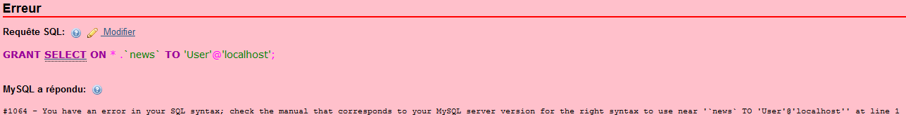

Il faut donc passer par les commandes SQL, cette étape sera donc traduit par :

**GRANT SELECT ON lafeepicerie.`news` TO 'User'@'localhost';**

Et on vérifie cela en retournant sur les privilèges de l’utilisateur :

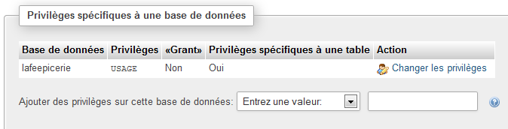

On doit faire la même chose pour tous les changements de privilèges sur les tables, comme décris plus haut.

Les différences de droits pour les utilisateurs seront utilisés en PHP.

On doit changer aussi le mot de passe pour « root » pour rajouter de la sécurité.

Base sous MySQL

Schéma relationnel

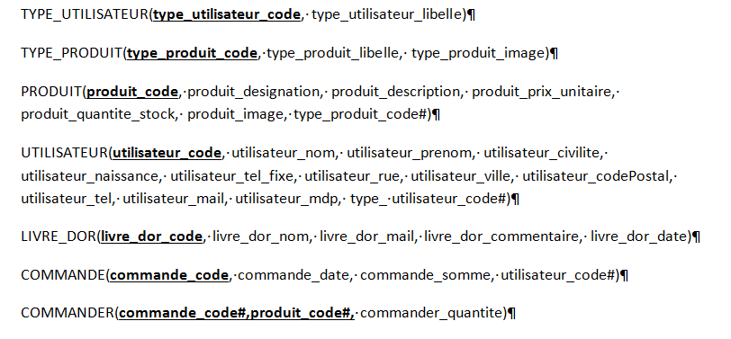

La table TYPE_UTILISATEUR sert à distinguer les administrateurs et les clients

La table TYPE_PRODUIT sert à distinguer les différentes catégories de produit. Dans notre épicerie, nous en avons 6 (que vous retrouvez dans

Contenu des tables

1. TYPE_UTILISATEUR

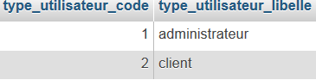

1. TYPE_PRODUIT

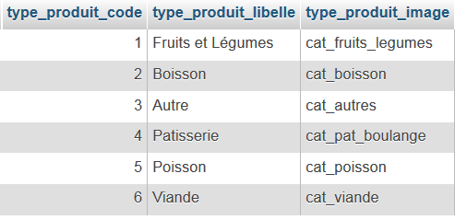

1. PRODUIT

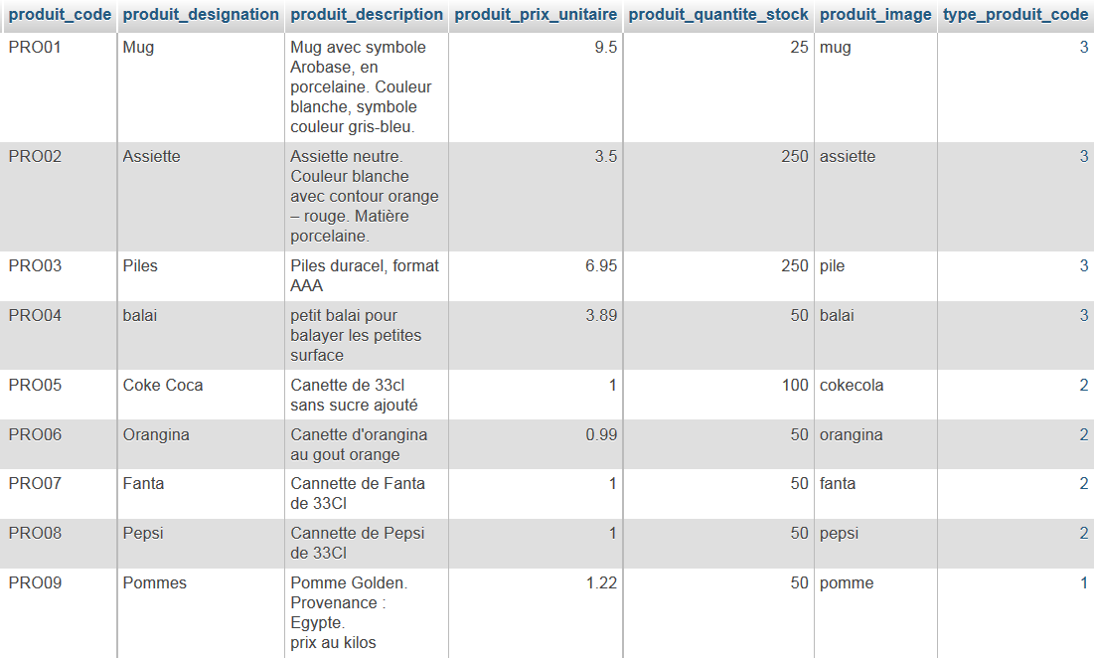

1. UTILISATEUR

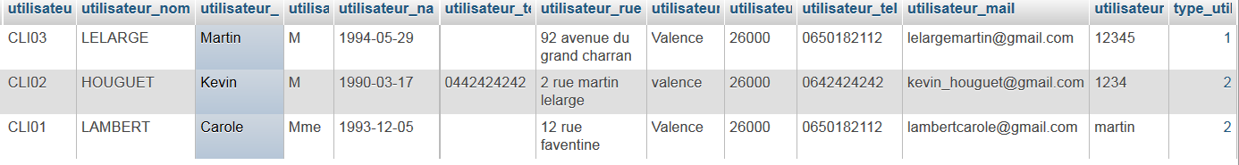

1. LIVRE_DOR

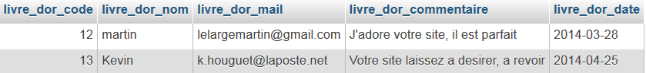

1. COMMANDE

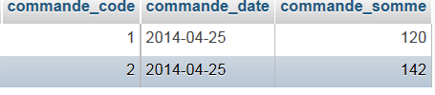

1. COMMANDER

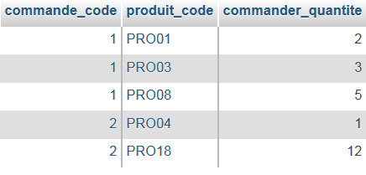

Mode d’accès pour accéder à la base

Pour accéder à la base nous avons utilisé la méthode PDO(*P*HP *D*ata *O*bjects)

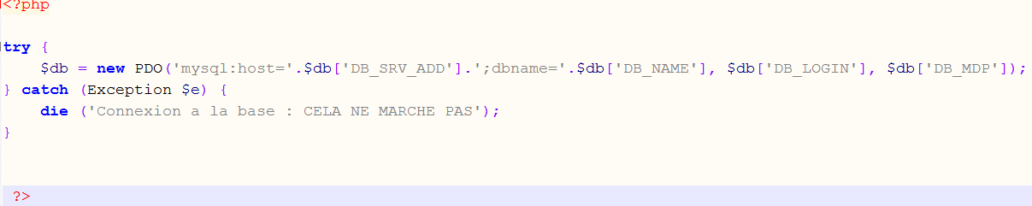

Exemple d’utilisation d’une requête

Pour permettre un affichage sur le site comme si dessous, nous avons fait une requête SELECT qui permet d’appeler la table produit

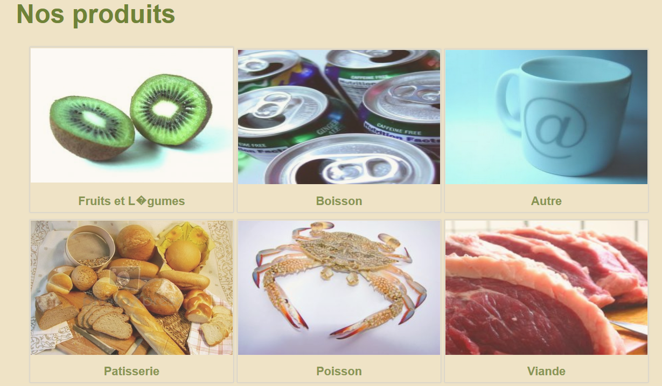

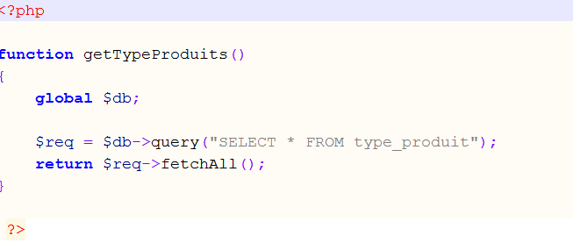

Conclusion

Dans ce PPE nous avons pu mettre en pratique le langage PHP relatif à un site web dynamique avec une relation dans une Base de Donnée MySql permettant notamment la gestion de stock et un système de panier. Nous avons pu voir les principes d’un site web et ses procédures de conception. Nous avons aussi pu mettre en place la gestion d’un service FTP pour importer le site vers le serveur web collectif, le sécurisé ainsi que le serveur web.

Sources

[http://fr.openclassrooms.com/](http://fr.openclassrooms.com/#_blank)

[http://www.developpez.com/](http://www.developpez.com/#_blank)